第12章 级数

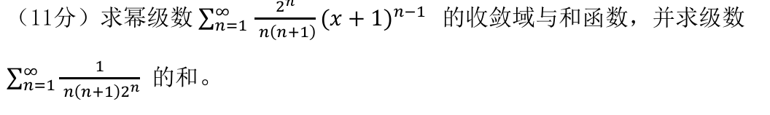

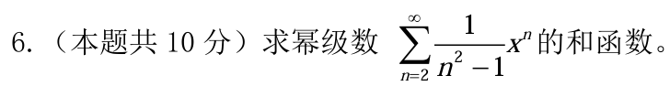

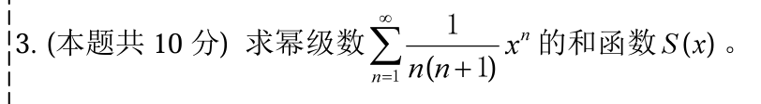
- 判断级数$\sum_{n=1}^{∞}{{(-1)}^{n}}\ln{(1+\frac{1}{\sqrt{n}})}$是否收敛。如果收敛，说明是绝对收敛还是i傲剑收敛。


- 设级数$\sum_{n=1}^{∞}{u_{n}}$的一般项都不为0，且满足$\lim_{n\overset{→}{}∞}{\frac{n}{u_{n}}}=1$。
证明：级数$\sum_{n=1}^{∞}{{\left(-1\right)}^{n}}(\frac{1}{u_{n+1}}+\frac{1}{u_{n}})$为条件收敛。

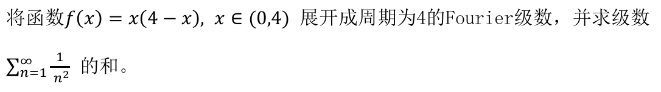
- 设$\left\{a_{n}\right\}$为正书列$(a_{n}>0)$，且$\sum_{n=1}^{∞}{a_{n}}$发散，记$S_{n}=\sum_{k=1}^{n}{a_{k}}$，证明：
- $\sum_{n=1}^{∞}{\frac{a_{n}}{S_{n}}}$发散；
- $\sum_{n=1}^{∞}{\frac{a_{n}}{S_{n}^{p}}}(p>1)$收敛。

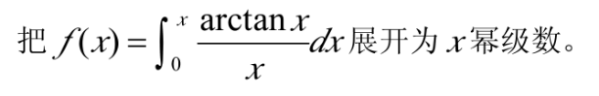

参考答案

